------------------------------------------------------ EJERCICIO 1: ------------------------------------------------------

Que es bitácora?

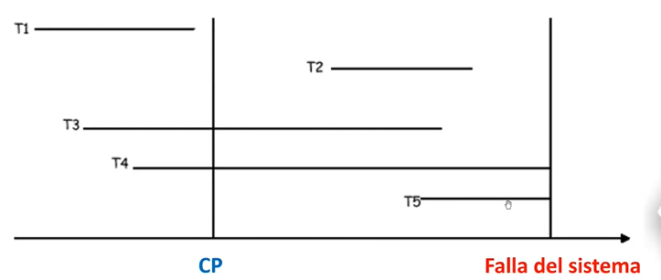

Paso 1.- Recuperar el checkpoint y las transacciones activas durante ese checkpoint

(CP , [T3 , T4])

Paso 2.- Elegir los candidatos a desacerse en UNDO

UNDO = [T3 , T4] REDO = []

Paso 3.- Recorrer desde el checkpoint hasta el final de la bitácora, y almacenar los que se hicieron commit a partir del CP en REDO

UNDO = [T3 , T4 , T5] REDO = [T2 , T3]

Paso 4.- Desacer UNDO

Paso 5.- Reacer REDO

------------------------------------------------------ EJERCICIO 2: ------------------------------------------------------

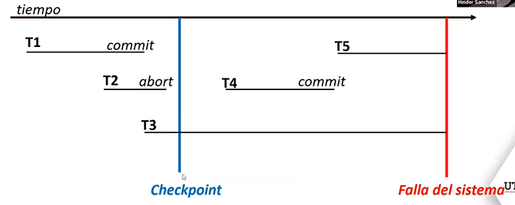

Paso 1: (CP , [T­­3])

Paso 2: UNDO = [T3] REDO = []

Paso 3: UNDO = [T3, T5] REDO = [T4]

Paso 4: Desacer UNDO

Paso 5: Reacer REDO

------------------------------------------------------ EJERCICIO 3: ------------------------------------------------------

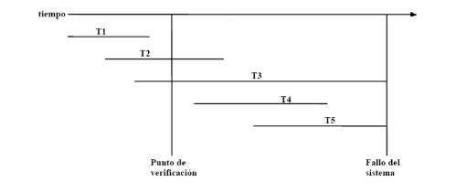

Paso 1: (CP , [T2, T3])

Paso 2: UNDO = [T2, T3] REDO = []

Paso 3: UNDO = [T3, T5] REDO = [T2, T4]

Paso 4: UNDO = [T3, T5] REDO = [T2, T4]

Paso 5: REDO = [T2, T4]